**招商蛇口 匠筑封面生活**

**约277㎡（建面约）翎峯藏品 即将压轴面世**

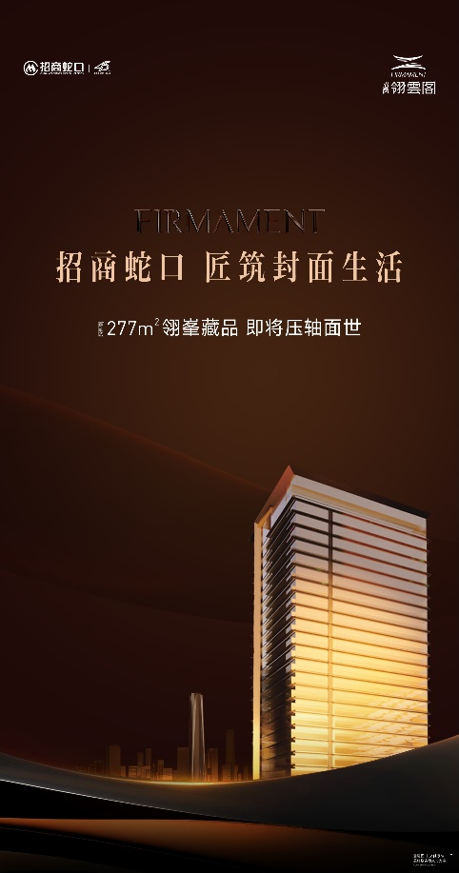

**招商蛇口 以豪宅兑现力成就美好**

招商蛇口，作为高端人居建造者， 2024于成都筑就时代传奇恒产——招商·翎雲阁，于天府CBP之上，与约396米、约300米双塔地标同框，成为成都面向世界的城市豪宅代表之一。

招商·翎雲阁凭借卓越的产品表现俘获行业高美誉度，荣获2024 年度克而瑞全国十大轻奢作品，同时，在国际上亦斩获殊荣，获得2024伦敦国际设计奖金奖。

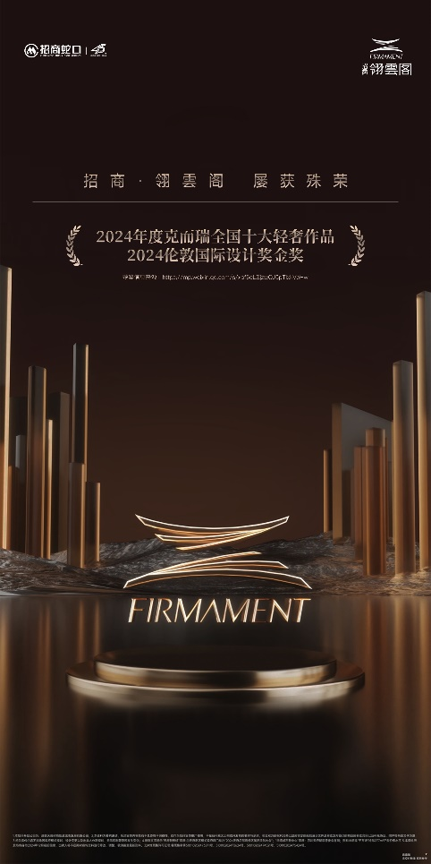

自6月底开盘，至11月约375㎡（建筑面积）翎御楼尊开盘即罄，创造了四开四捷的佳绩，在成都乃至全国豪改市场掀起一股“翎雲热”。

**封面力作 时代鉴藏**

**277㎡（建面约）压轴藏品上新**

招商·翎雲阁，作为天府极核之上的典藏之作，具象了峯层居住理想。第五批次约277㎡（建筑面积）翎峯藏品现已取证上新，作为压轴之作，每一席都尽显臻贵。

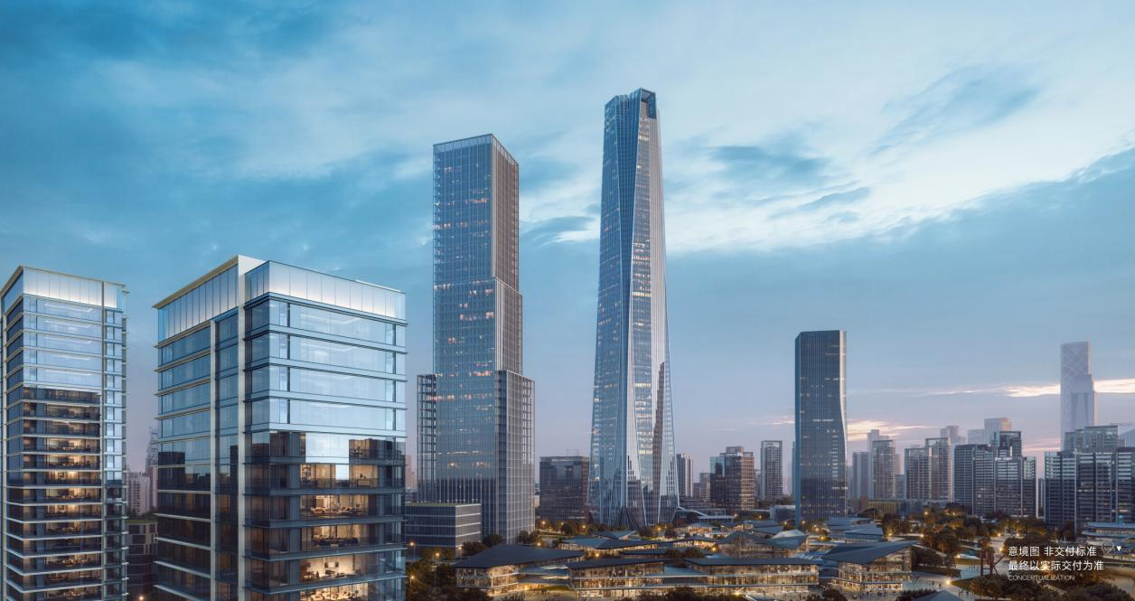

**【翎雲阁277㎡（建筑面积）翎峯户型 面向高端家庭的关系定制场】**

翎雲阁通过精湛的筑造技艺和独特的空间理解，将功能与美学完美结合，从实用性和美观性上，展现出一个塔尖豪宅理想新篇章。

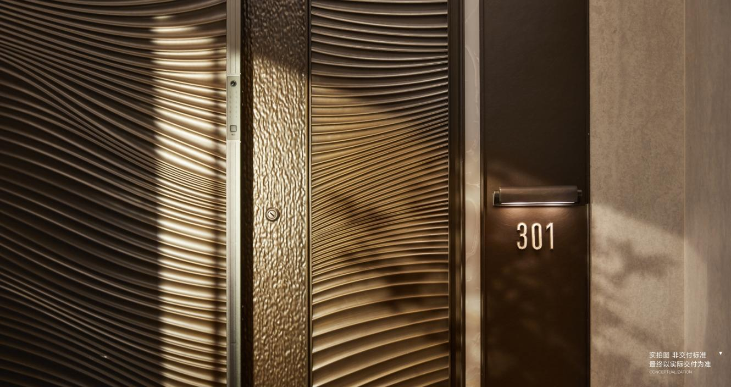

**约270°观景“玻璃盒子” 美观与视野都不能缺席**

美学玻璃幕墙，给与建筑更挺拔的精神线条之外，也给予室内更疏朗的连续采光观景面，约109㎡IMAX巨厅，展现多面观景，窗内是家庭聚场，窗外是极核封面。

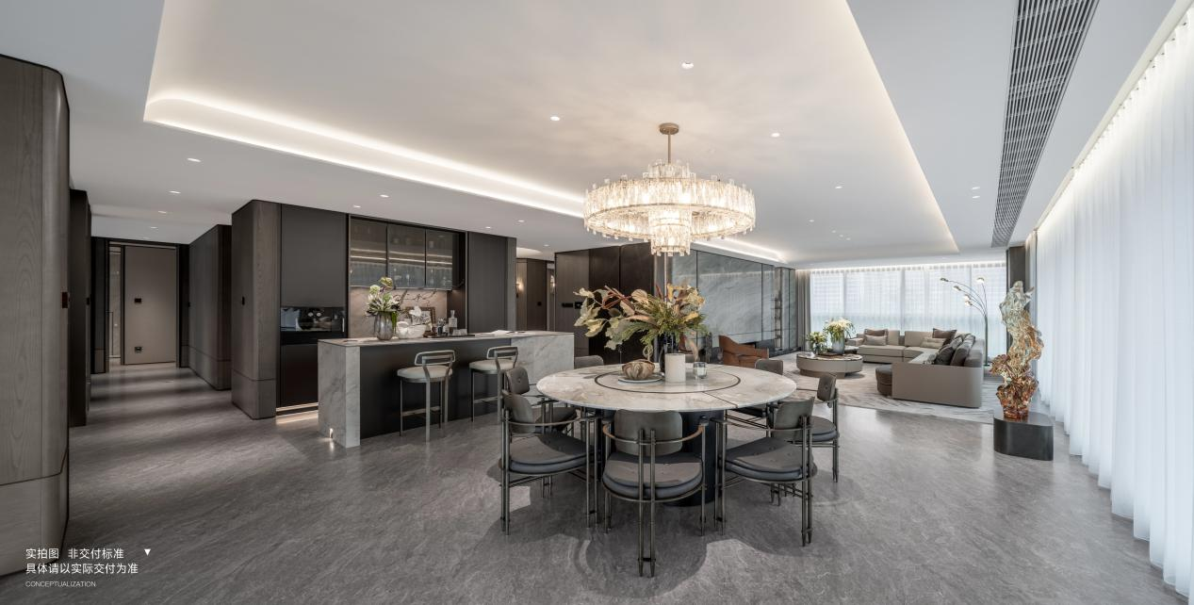

**阔尺巨幕双端厅 让家庭的交流更加紧密**

翎雲阁会客厅和南向阳台就有约54㎡，打造家庭中心关系场大尺度聚会厅，满足全家人的休闲娱乐。双厨房双餐厅，观景大餐厅盛纳成功家庭的其乐融融与高朋满座。

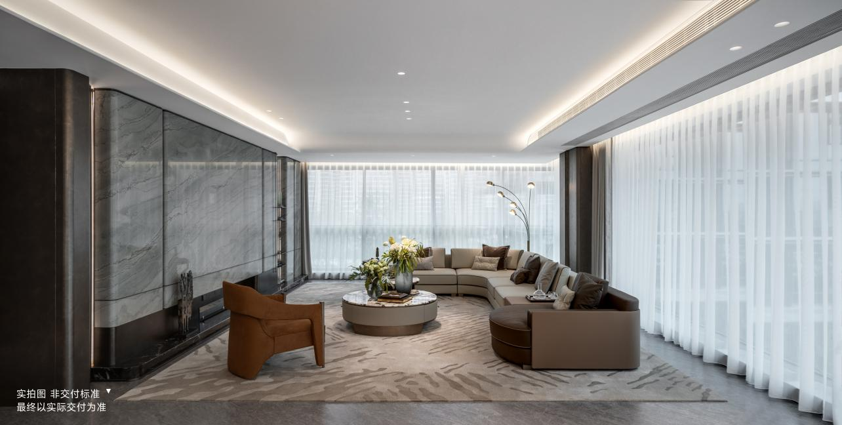

**德国旭格系统推拉窗 迎纳充沛的光线流入室内**

采用旭格系统推拉窗，于室内享受更充沛的阳光盛景，心境自然豁达开朗。

（所述为277㎡（建筑面积）户型，且部分可开启，以实际交付为准）

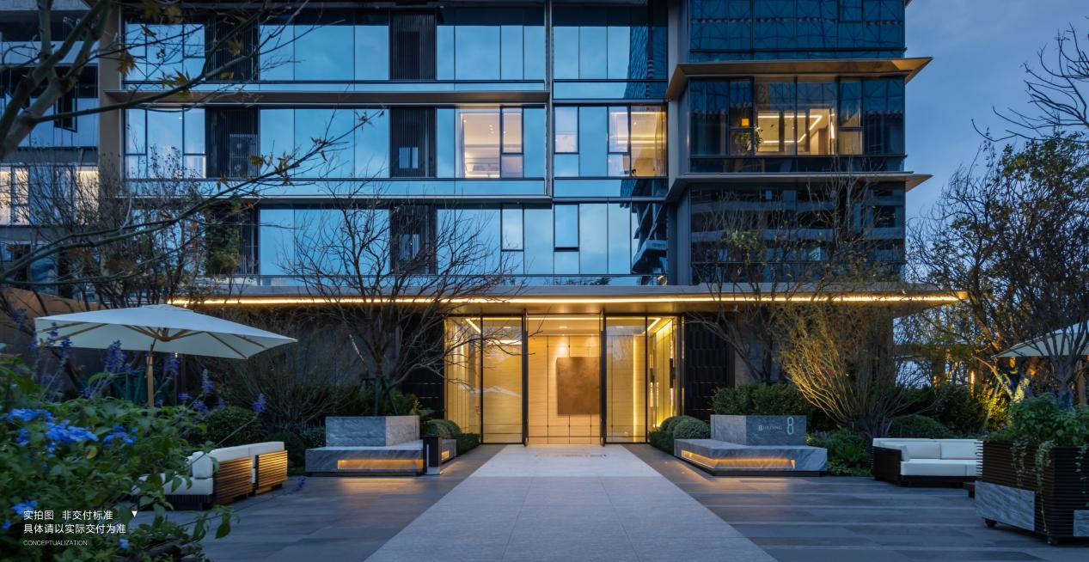

**“重奢”“重料”“重工”，在产品打造上讲究质感与实用并重**

用艺术感浓厚的哑光黑壁柜作为空间的主色调，整个空间运用岩板、石材、铜饰面等精选材质巧妙融合，让整体设计奢适温暖。

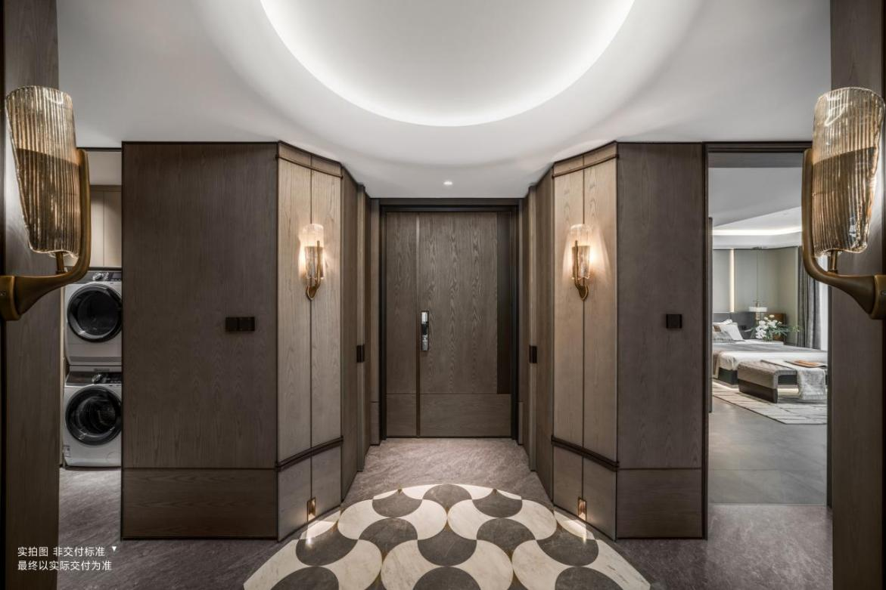

采用中西结合的手法，模糊了厨房与餐厅的边界，开阔的空间感受尽显豪气。由高级岩板精筑西厨岛台，奏出品质生活的乐曲。全屋厨电采用全球一线品牌，配置了**嘉格纳、AEG、RWK等品牌。**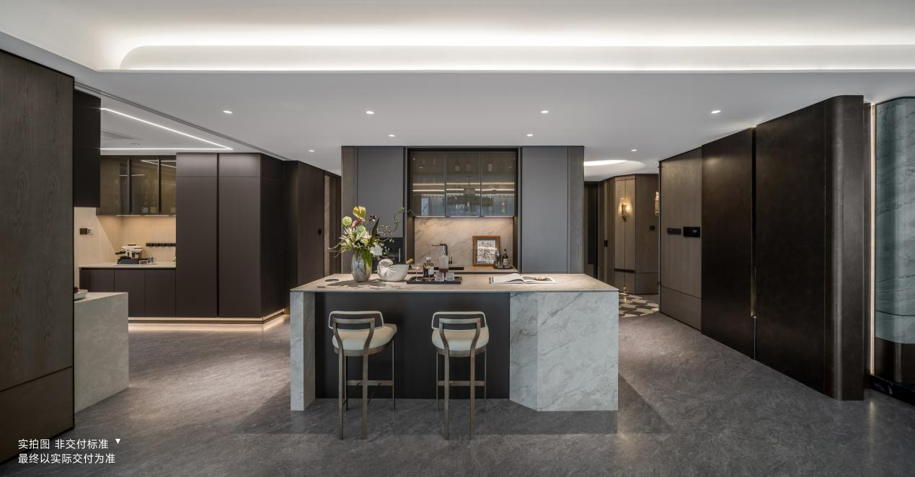

**社交奢境封面圈层 星辉地库出入尊崇**

架空层泛会所以及臻装地库已惊艳亮相，精心雕琢出的豪宅美学界面，承启时代奢雅风范。通过考究尺度与细节缔造尊崇场域，大美星级地库，赋予至臻尊崇归家艺境，封面生活，在此刻自如上演。

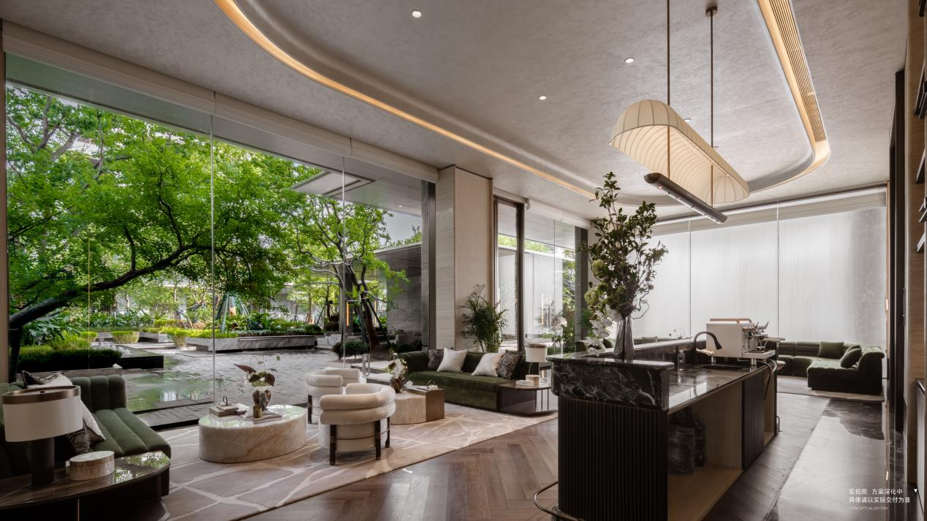

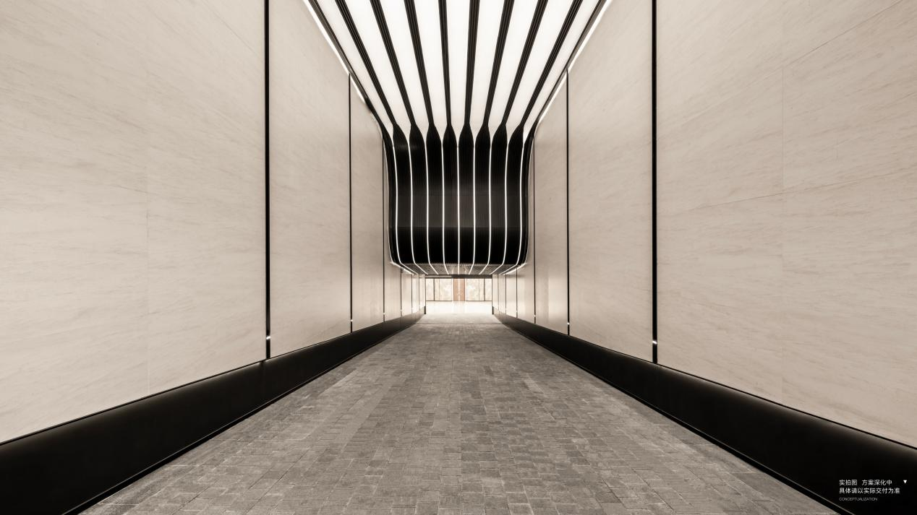

**招商蛇口2024 启幕大城封面生活**

招商蛇口，致力成为美好生活承载者，从产城大盘、商业焕新到品质生活，为人们提供更多美好生活的可能。当前，招商蛇口在成都已布局了多个商业地标项目，为人们打造了一个连接家庭与城市的休憩场所，令人格外期待的是，**时代公园life里、天府招商花园城和金牛招商花园城**也将于本月底精彩亮相。

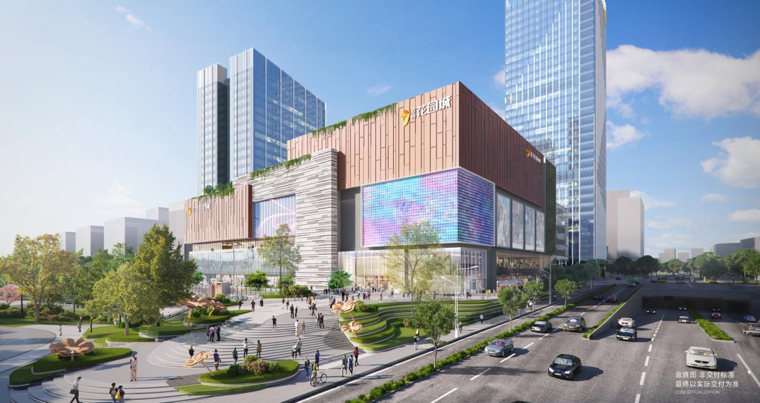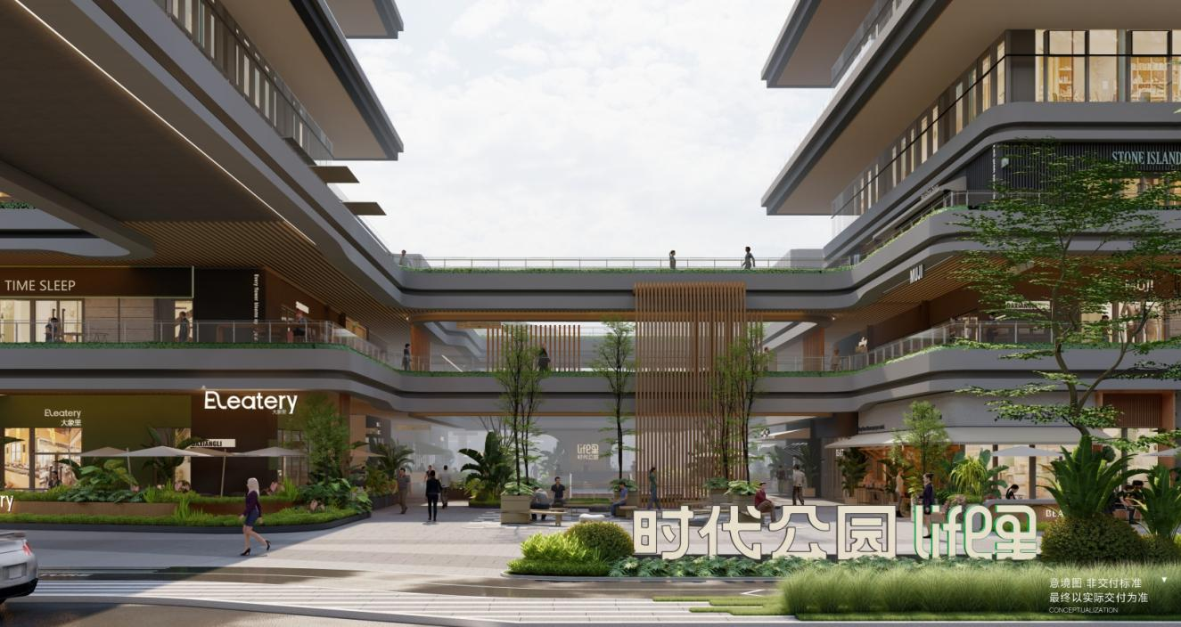

**时代公园life里**位于招商•翎雲阁旁，采用**BLOCK开放式街区**设计，汇聚国内外优质家居与生活美学、生活方式等品牌。紧邻时代公园life里的**天府招商花园城**即将在12月21日盛大开业，将为时代公园业主带来更为丰富多元的选择和全新的购物体验，同时幸福桥TOD的**金牛招商花园城**也即将在12月20日亮相。

另外，翎雲阁雲镜会所也将在本月底惊艳呈现，兑现层峯人士的高阶生活理想。大城封面生活上演在即，高端人居理想将要照进现实。

2024年即将结束，招商蛇口作为城市共建者，始终以积极进取的态势，坚定不移地践行“与城市共进，为高端引领”的发展宗旨，凭借在高端产品开发和商业地产运营方面的卓越综合实力，其市场竞争力持续增强，彰显出成都行业巨头的强大力量。